概 述

2010年4月主要气候特点：气温偏低，降水偏多。全国平均气温为9.1℃，较常年同期偏低1.2℃，是1961年以来最低值。全国平均降水量为56.1毫米，较常年同期偏多12.3毫米，是自1974年以来最大值。4月，辽宁、吉林、山东平均气温为1951年以来最低值，河北、安徽、江苏为次低值；西藏降水量为1951年以来历史同期最多值。月内，我国主要天气气候事件有：西南旱区多次出现降水过程，大部地区旱情缓解；4月中旬我国出现异常低温天气，影响范围广、灾害重；江西、湖南、湖北、广西等地出现强降水；4月，我国共出现5次沙尘天气过程；湖北、贵州、云南、陕西等地遭受风雹灾害。

一、 基本气候概况与特点

1. 全国平均降水量偏多
4月，全国平均降水量为56.1毫米，较常年同期（43.8毫米）偏多12.3毫米，是自1974年以来最大值（图1）。月降水量，黄淮西部和南部、江淮、江汉、江南、华南、西南中东部以及东北东南部等地降水量一般有50～200毫米，其中江南中部、华南中部和东北部及西藏东南部、云南西北部有200～400毫米；西北大部、西南西部、东北西部和中北部、华北等地降水不足50毫米（图2）。
月降水量与常年同期相比，东北大部、华北西北部、西北东北部和西北部、黄淮南部、江淮、江南南部、华南北部以及西藏东南部、云南中西部、内蒙古中东部等地一般偏多3成至1倍，其中吉林中部、内蒙古中部、新疆东南部、西藏东南部等地偏多1倍以上；华北东南部及黑龙江西北部、西藏中部、青海中东部、新疆西南部、贵州中部等地一般偏少3～8成，部分地区偏少8成以上；全国其余地区接近常年（图3）。
4月，西藏降水量为1951年以来历史同期最多值;中旬，吉林、江西降水量为历史同期最多值；下旬，云南降水量为历史同期最多（表1）。
图1 4月全国平均降水量历年变化（1951-2010年）
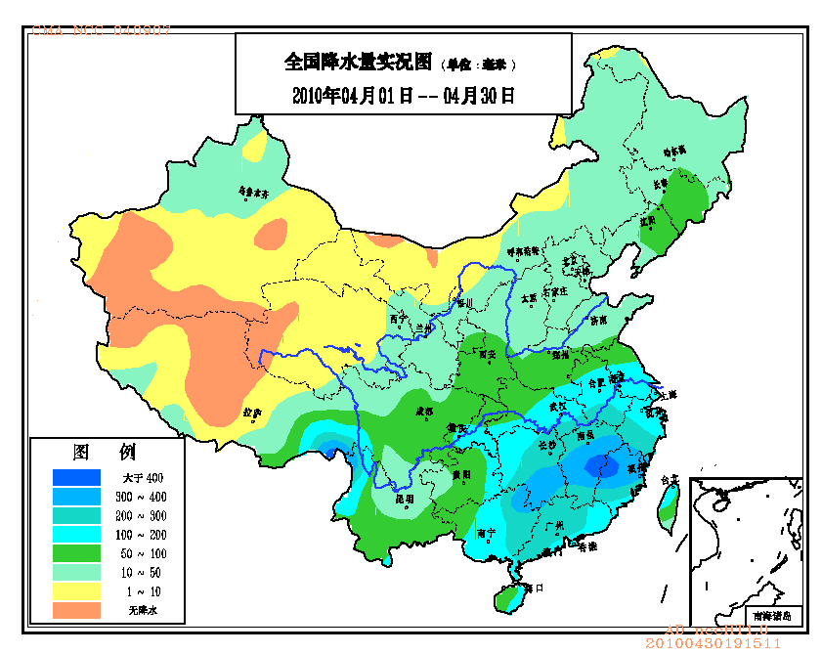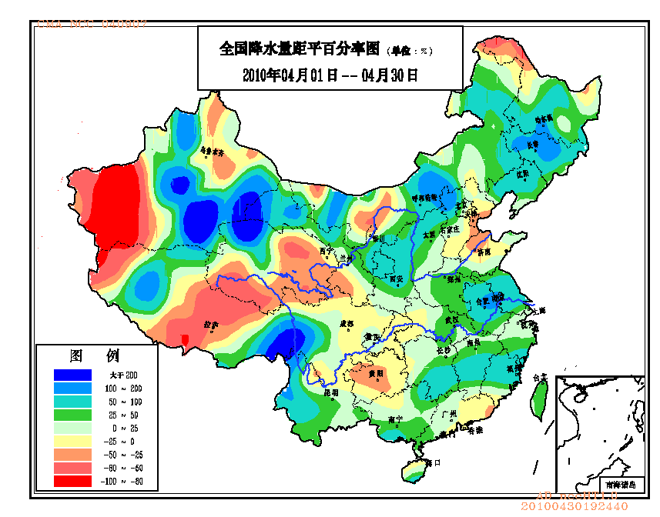
图2 2010年4月全国降水量分布（毫米） 图3 2010年4月全国降水量距平百分率分布（%）
2. 全国平均气温较常年同期偏低
4月，全国平均气温为9.1℃，较常年同期偏低1.2℃，是1961年以来最低值（图4）。月平均气温与常年同期相比，西藏大部、青海西南部、云南中部等地气温偏高1～4℃；我国中东部大部地区及西北地区东部和北部气温一般偏低1～4℃，其中东北、华北大部、黄淮、江淮、华南北部及新疆北部偏低2～4℃，局部地区偏低达4℃以上（图5）。
4月，辽宁、吉林、山东平均气温为1951年以来最低值，河北、江苏、安徽为次低值；中旬，天津、河南平均气温为1951年以来历史同期最低值，辽宁、吉林、黑龙江、安徽、山东为次低值，西藏为次高值；下旬，河北、山西平均气温为1951年以来历史同期最低值，山东为次低值（表1）。
图4 4月全国平均气温历年变化（1951-2010年）
表1 2010年4月全国各省（市、区）旬、月降水量和平均气温极值表
降水量 | 最大值 | 次大值 | 最小值 | 次小值
4月上旬
4月中旬 | 吉林、江西
4月下旬 | 云南
4月 | 西藏
平均气温 | 最高值 | 次高值 | 最低值 | 次低值
4月上旬
4月中旬 |  | 西藏 | 天津、河南 | 辽宁、吉林、黑龙江、安徽、山东
4月下旬 |  |  | 河北、山西 | 山东
4月 |  |  | 辽宁、吉林、山东 | 河北、江苏、安徽
注：全国平均气温及降水量采用省（市、区）面积加权平均方法计算。
3. 全国大部地区日照时数偏少
4月日照时数，西北大部、华北中北部、东北北部以及内蒙古、西藏中部、云南大部有200～300小时，江南大部、华南大部、西南东北部等地不足100小时，全国其余大部地区一般在100～200小时之间。月日照时数与常年同期相比，中东部大部地区偏少，其中吉林东南部、辽宁中东部、四川东南部等地偏少50小时以上（图6）。
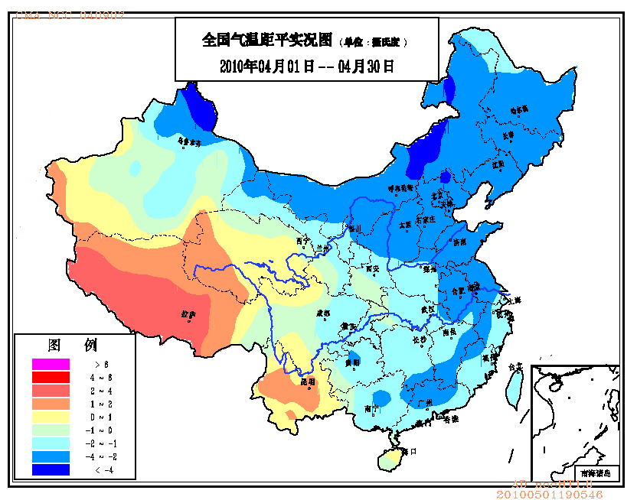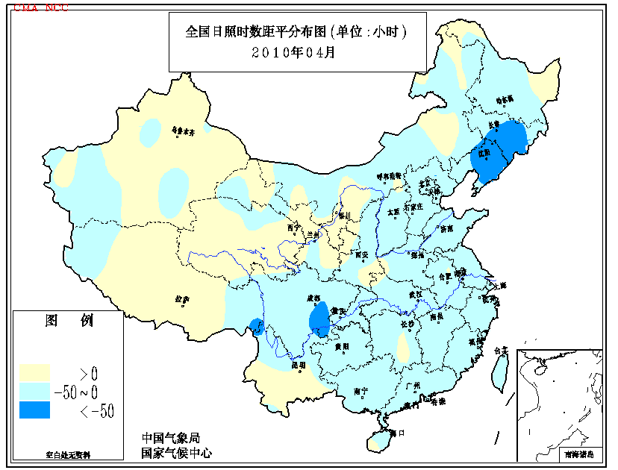
图5 2010年4月全国平均气温距平分布（℃） 图6 2010年4月全国日照时数距平分布（小时）

二、 极端气候事件监测及灾害影响评估

1．月极端气温、降水事件监测
月极端气温事件监测显示，2010年4月我国平均气温有19站极端偏高，216站极端偏低（表2）。从空间分布看，气温极端偏高站点主要集中分布在西藏中部；极端偏低站点分布在东北中南部、内蒙古中部、华北、黄淮、江淮、江南东部、华南中部以及新疆北部等地（图17）。
月极端降水事件监测显示，2010年4月我国降水量极端偏多和偏少的站点分别为45站和6站（表2）。降水极端偏多的站点主要分布在吉林、福建、湖南、江西、云南等地的部分地区；降水极端偏少的站点主要分布在甘肃、青海等地的局部地区（图18）。

2．西南旱区多次出现降水过程，大部地区旱情缓解
3月下旬至4月底，西南旱区出现6次小到中雨、局部大雨的降水过程。总降水量，除云南东北部、贵州西部和四川南部不足50毫米外，其余大部一般都在50毫米以上，其中云南西部和南部、贵州东部、广西中东部等地达100～200毫米（图7），降水使西南旱区大部气象干旱得到缓解。根据4月30日干旱监测显示，云南北部和东部、贵州西南部、四川南部仍存在中度气象干旱（图8）。云南部分地区由于干旱持续时间长，仍存在一定的农业干旱和人畜饮水困难。
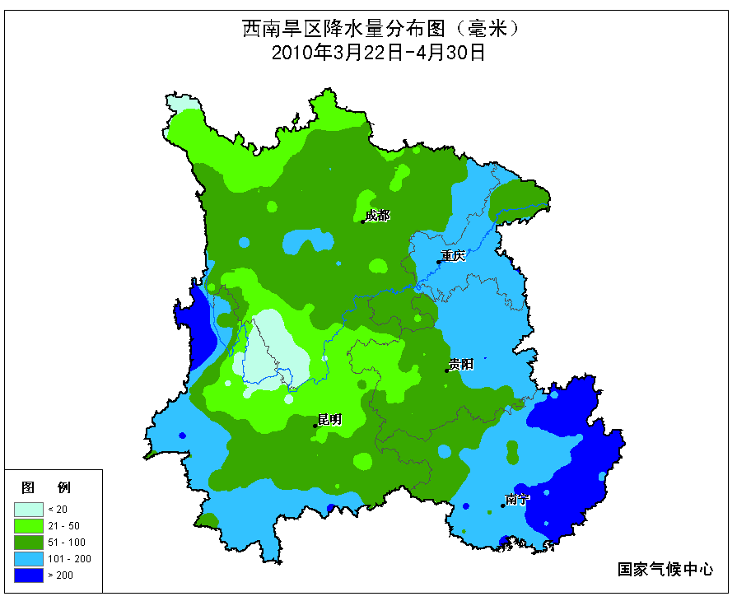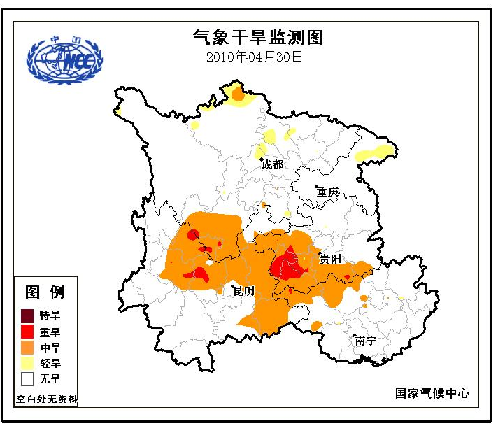
图7 2010年3月22日-4月30日西南旱区降水量分布（毫米） 图8 2010年4月30日全国气象干旱监测

3. 4月中旬，我国出现异常低温天气，范围广、灾害重
4月中旬，受冷空气影响，我国出现大范围降温天气，东部地区及西北东部和北部气温偏低，其中东北、华北及新疆北部气温异常偏低。此次低温天气具有影响范围广、强度强、极端气温低、灾害重等特点。
降温幅度大，极端气温低：受冷空气影响，西北地区西部和东部、华北大部、黄淮、江淮、江汉、江南、华南以及内蒙古、贵州等地最大降温幅度一般有8～16℃，内蒙古中部和西部在16℃以上（图9）。北方大部地区极端最低气温在0℃以下；东北及内蒙古、华北北部和西部、西北中部和北部等地低于-5℃，其中内蒙古北部和新疆东北部在－10℃以下（图10）。
影响范围广，强度强：4月中旬，我国东部及西北东部和北部平均气温较常年同期偏低2～4℃，其中，东北、华北东部及内蒙古中东部和西部、新疆北部等地偏低4℃以上。东北、华北地区4月中旬平均气温均为1954年以来同期最低值。
灾害影响重：异常低温造成陕西、甘肃、河北、山西、山东、河南、安徽、湖北、重庆等10多个省（市）共1300多万人受灾，直接经济损失超过60亿元。其中陕西、甘肃、山西等省受灾较重。

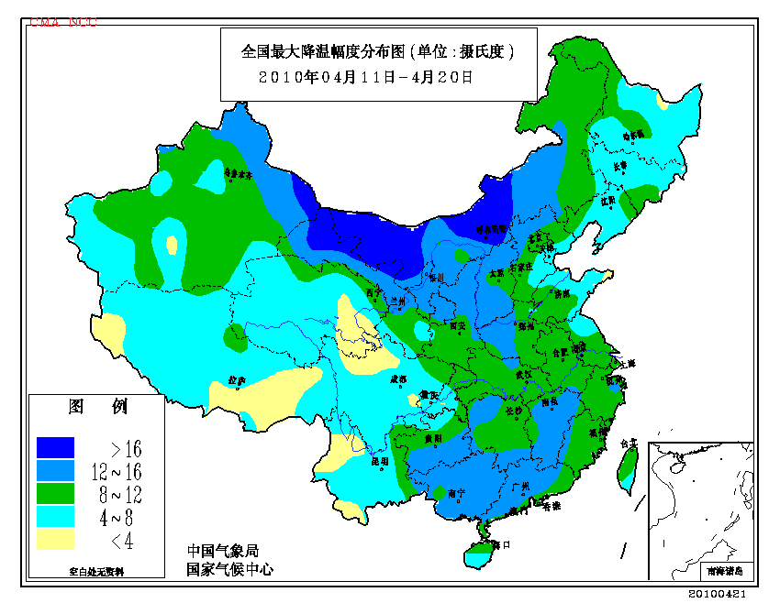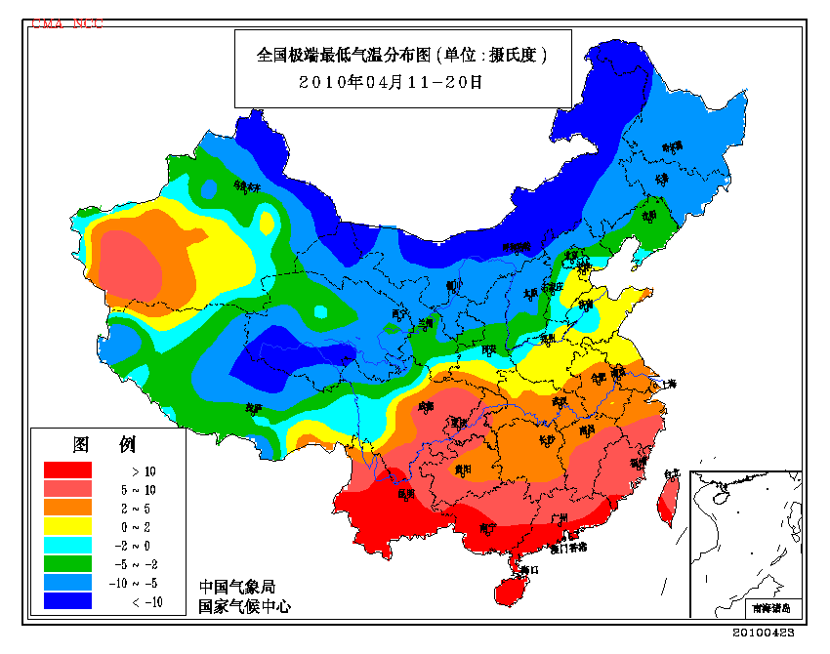
图9 2010年4月中旬全国最大降温幅度分布（℃） 图10 2010年4月中旬全国极端最低气温分布（℃）

4. 江西、湖南、湖北、广西等地出现强降水
4月10-14日，湖南、江西、福建、浙江等地先后出现强降水天气。江南、华南北部降水量50～150毫米，其中江西东北部、福建西北部为150～200毫米。4月19-22日，广西、湖南、江西、湖北等地出现强降水天气。广西东北部、江西东部部分地区降水量超过100毫米，湖南耒阳、常宁21日降水量分别为113.8mm、92mm，均创建站以来4月中下旬日降水量最高值。强降水引发洪涝灾害，导致江西、湖南、湖北、广西等地350多万人受灾，死亡15人；农作物受灾面积23万公顷；直接经济损失8亿多元。湘江、漓江出现超警戒水位洪水，九江出现今年以来最高水位。
4月底，新疆阿勒泰、塔城、伊犁地区部分县市发生融雪性洪水灾害，受灾人口近1.7万人，死亡1人。
5. 4月我国出现5次沙尘天气过程
4月，我国出现5次沙尘天气过程，其中沙尘暴3次，扬沙2次，沙尘天气过程次数接近2000-2009年同期平均值（图11）。其中，4月24-26日的沙尘暴过程影响最重，南疆盆地、青海、甘肃中西部、内蒙古西部、宁夏北部、陕西等地出现了扬沙或浮尘，南疆盆地东部、青海西北部、甘肃中部、内蒙古西部的部分地区出现了沙尘暴或强沙尘暴（图12）。甘肃民勤24日19时能见度接近0米，瞬间极大风速达到28米/秒，是甘肃省近9年来最强、民勤当地17年来最强的沙尘暴。甘肃省嘉峪关、金昌、白银、庆阳等9市39个县（市、区）部分地区受灾人口229万人，死亡2人；农作物受灾面积26.1万公顷；直接经济损失12亿元。

图11 2000-2010年全国4月沙尘天气过程次数历年变化（次）

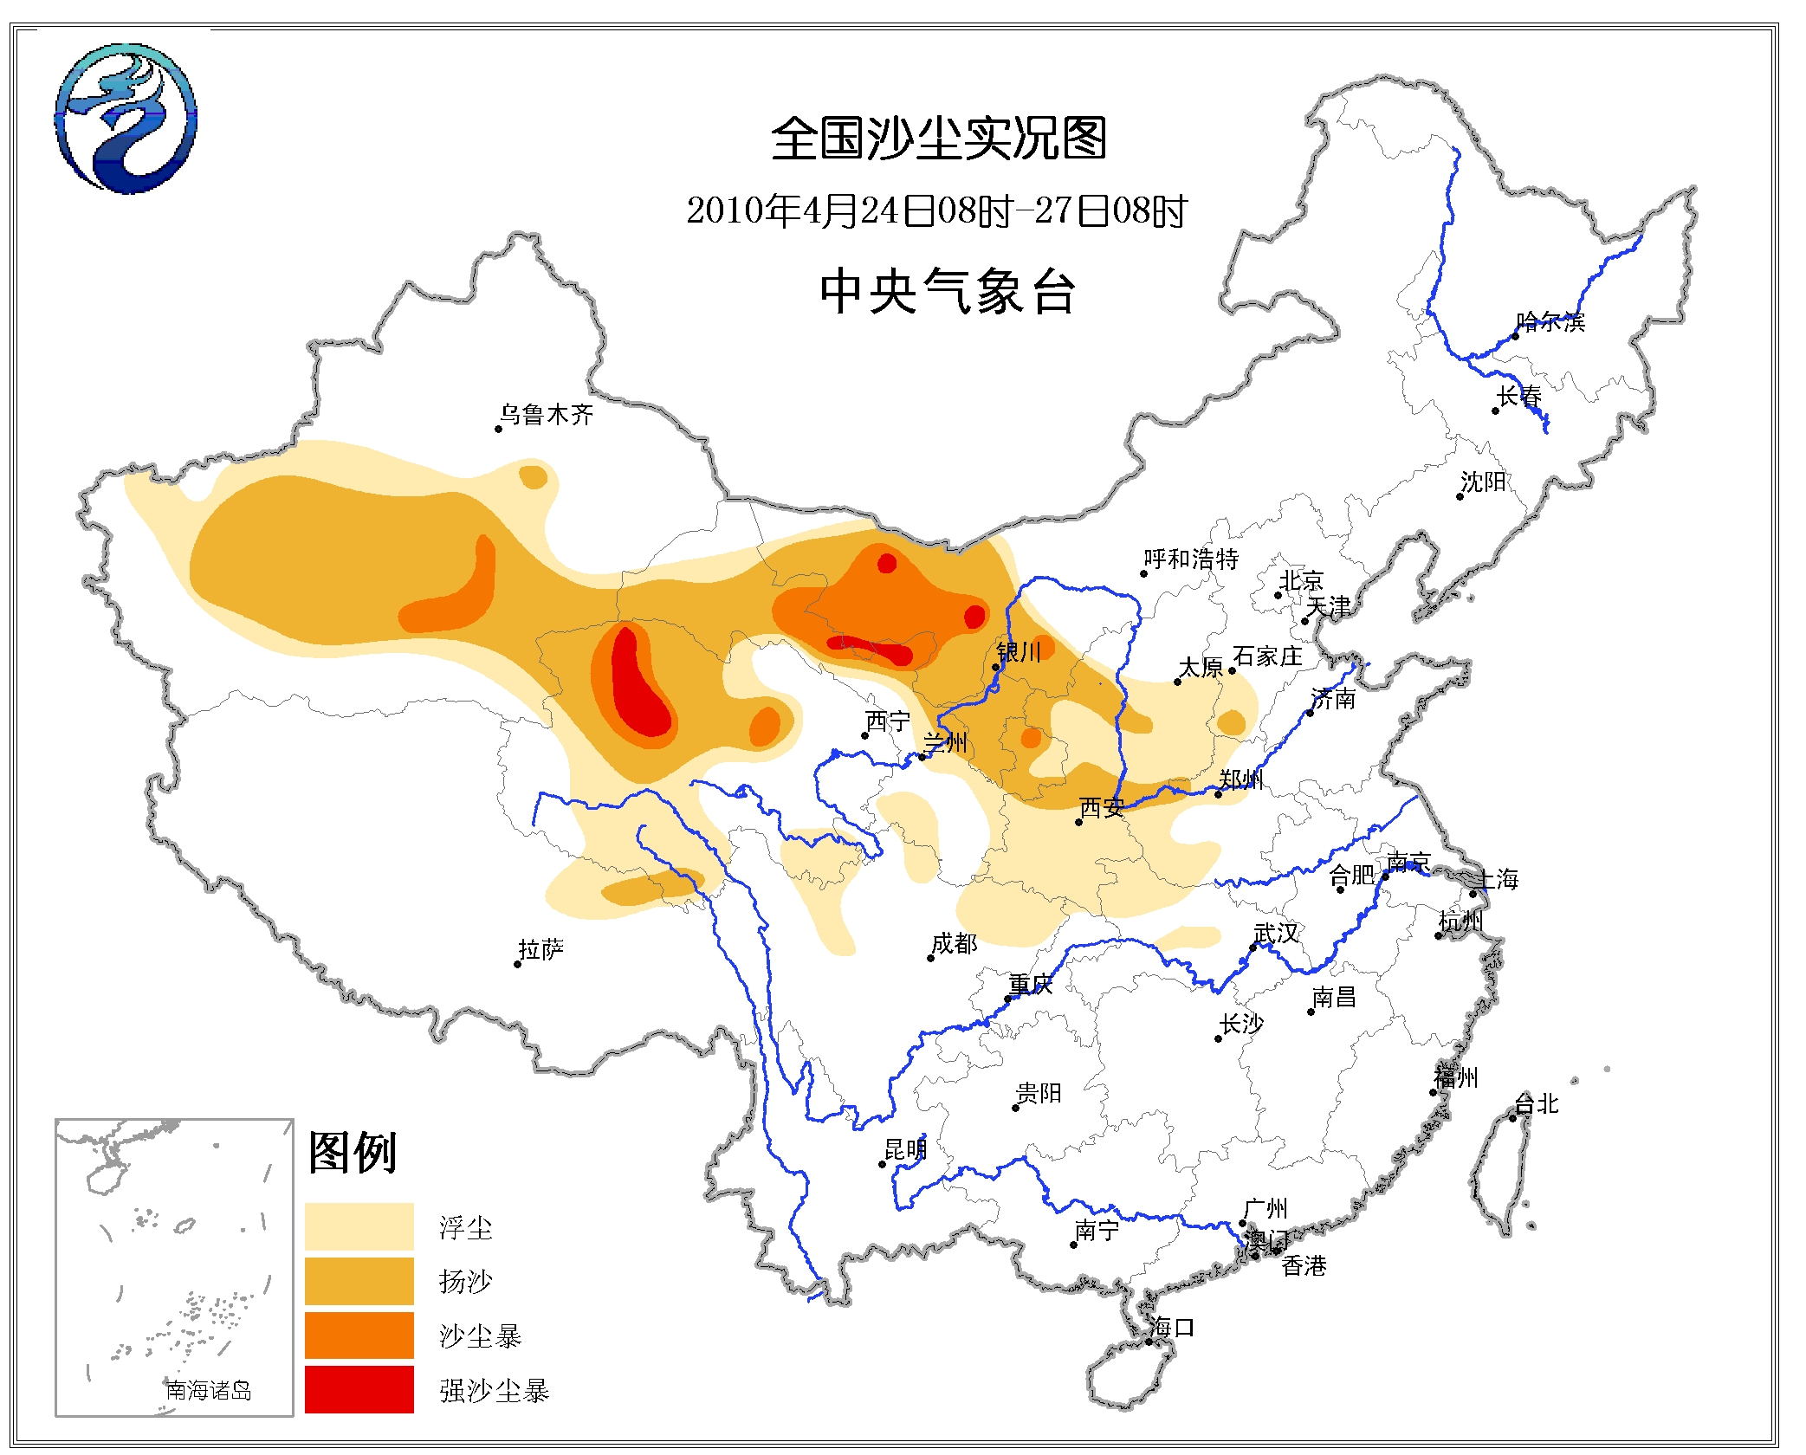

图12 2010年4月24-26日全国沙尘实况

6. 湖北、贵州、云南、陕西等地遭受风雹灾害
4月，湖北、贵州、云南、陕西等地遭受风雹灾害，受灾人口67万人，直接经济损失近3亿元。
4月12日，湖北襄樊、咸宁2市6县（区）遭风雹灾害，受灾人口22.5万人，直接经济损失0.5亿元。
4月13日，贵州黔西南州望谟县部分地区遭受风雹灾害。受灾人口3.3万人，损坏房屋1.2万间，直接经济损失814万元。
4月20日，云南保山、普洱、临沧等6市（州）部分地区遭受风雹灾害。受灾人口4.2万人，死亡4人，直接经济损失0.3亿元。
4月24日，陕西铜川、延安、渭南、榆林4市13个县（市、区）部分地区遭受风雹灾害。受灾人口37.4万人；农作物受灾面积12.4千公顷；直接经济损失2.1亿元。

三、 气候专题影响评价

1．气候对农业影响
4月份我国北部和中东部地区气温比常年同期明显偏低，气温起伏较大，冬小麦和油菜发育期推迟，春播进度缓慢；区域性低温霜冻、阴雨寡照、干旱等灾害给农业生产造成了不利影响。
东北地区气温持续偏低，大部降水偏多，中东部地区土壤持续过湿，春耕春种困难，大田作物播种期不同程度延迟。西北地区中东部、华北、黄淮、江汉、江淮北部中下旬出现低温霜冻，部分拔节至孕穗的冬小麦和开花结荚的油菜受冻，果树开花结果和部分温室大棚也受到较大影响；西北、华北和黄淮4月下旬先后出现大风、沙尘天气，部分设施农业、经济果木受损较重。长江中下游及其以南大部地区上中旬低温、阴雨寡照突出，湖北、湖南、江西和广西等地出现强降水，不利于冬小麦、油菜生长发育和旱地作物播种出苗，低温造成江西、浙江、广西北部等地部分早稻出现烂种烂秧。西南旱区、广西西部和海南陆续出现降水，大部地区气象干旱得到有效缓解，但云南北部和东部、四川南部、贵州西南部降水不足以缓解长期以来的旱情，农业用水依然紧缺。
2．气候对植被影响
极轨气象卫星监测显示：4月，除黄淮西部、江淮西北部、华南北部等地植被长势较2009年同期偏好外，全国其余大部地区植被长势较2009年同期偏差或接近2009年同期（图13）。
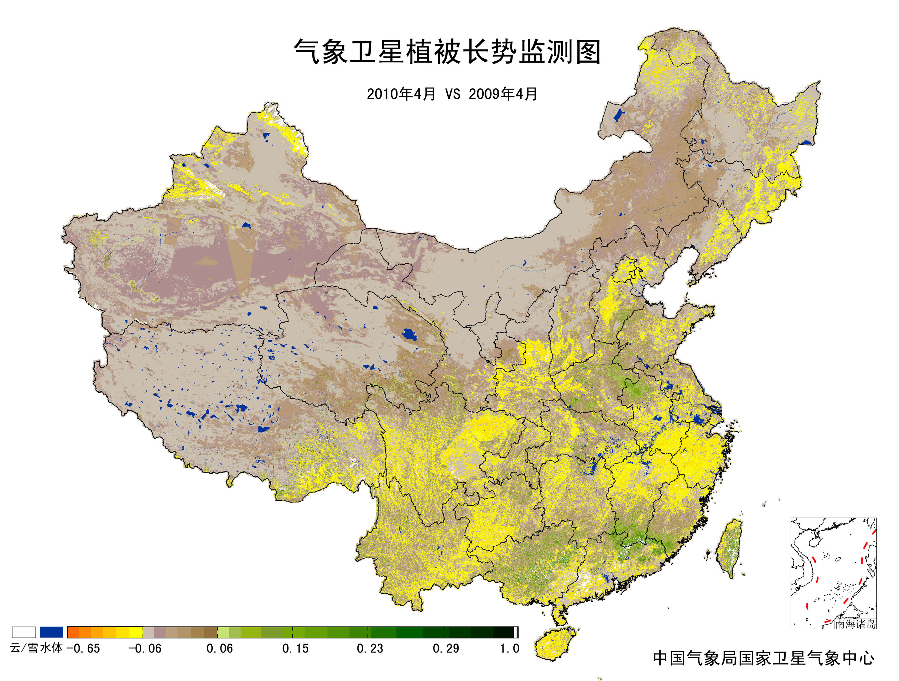
图13 2010年4月与2009年4月气象卫星植被长势监测对比

3．气候对水资源影响
水库上游流域降水量对水库来水、蓄水有较大影响。对全国主要大Ⅰ型水库（个别为大Ⅱ型）上游流域2010年4月降水量距平百分率分析表明：74座水库中有55座上游流域降水量较常年同期偏多，主要分布在东北、华北、华南、江汉等地，其中黑龙江镜泊湖水库、吉林石头口门和二龙山水库、河南陆浑水库偏多1倍以上，对水库蓄水有利；18座水库上游流域降水量较常年同期偏少，偏少显著的水库主要分布在西藏、青海、甘肃等地，其中西藏满拉水库月内无降水，贵州东风水库、乌江渡水库、甘肃刘家峡水库、青海龙羊峡大坝、新疆克孜尔水库偏少30%以上，对水库蓄水不利（图14）。

图14 2010年4月全国主要大Ⅰ型水库上游流域降水量距平百分率（%）

4．气候对人体健康影响
4月，全国人体舒适日数与常年同期相比，华南、西南西部以及青海南部等地偏多1～5天，其中西藏南部和东北部、海南南部偏多5～7天，人体感觉较舒适；由于持续低温、风沙天气多等原因，北方大部地区及江淮、江南北部等地人体舒适度日数偏少1～7天，其中东北中南部、华北北部以及新疆北部、内蒙古中部等地偏少7天以上，人体感觉不太舒适；我国其余大部地区接近常年同期（图15）。
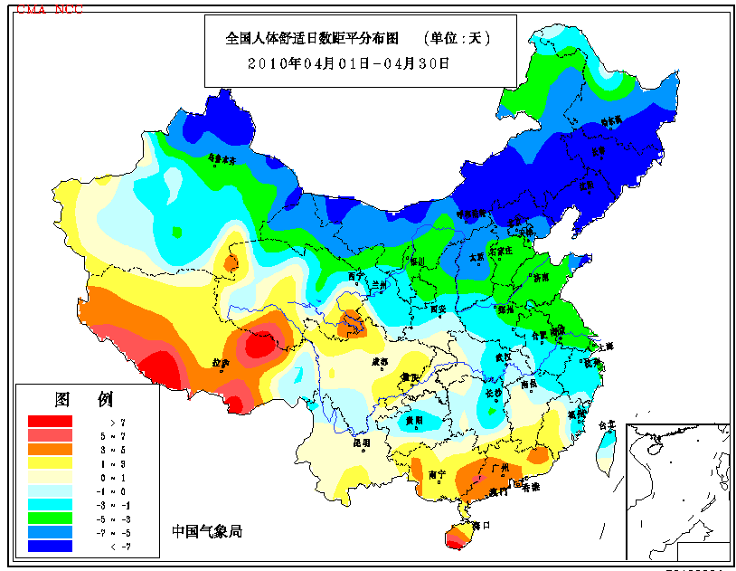
图15 2010年4月全国人体舒适日数距平分布（天）

5．气候对交通影响
4月，对我国交通运输影响较大的天气主要是雨雪、暴雨、大风、大雾等。
4月12-13日，黑龙江中东部地区出现了一次大到暴雪天气过程。受暴雪影响，哈尔滨火车站有45趟列车晚点，8趟列车停运，哈尔滨市多条高速公路封闭，1550个客运班车停发，390余条长途线路停运，受影响旅客达3.7万人次，是哈市长途客运受雪灾影响最严重的一次，哈尔滨机场194架航班被取消，部分旅客滞留机场。4月7-9日，内蒙古阿拉善盟出现降雪并伴有大风，导致包头至巴音、吉兰太至巴音线路发生两起交通事故，2人死亡，多人受伤。
4月26-27日，山东大部地区遭受大风沙尘袭击，山东沿海刮起10级大风，烟台、威海、青岛等地区发生8起船舶遇险事故，28日山东省海上客运由于大风天气全线停航。4月12日，北京市阵风7级，一个重达2、3吨的彩钢板屋顶被大风吹出10多米后，将铁路上方的信号电缆砸断，导致6趟列车晚点。
4月，上海地区频繁出现大雾天气，影响交通。1日，上海江面能见度最低不足200米，近百艘国际航行船舶出行受阻；5-6日，洋山海区有111艘次船舶进出港受到影响；10-13日，300余艘国际航行船舶出入境（港）受阻；19-21日，100余艘国际航行船舶取消入出港、靠离泊计划。
6．大气污染潜势评价
4月，空气自洁能力与常年同期相比，新疆大部、西藏东部、青海东部、内蒙古东北部、黑龙江西北部等地较差或差；华北东南部、黄淮大部、江淮、江南大部、华南南部以及西南地区东南部等地较好或好；全国其余大部地区接近常年同期（图16）。
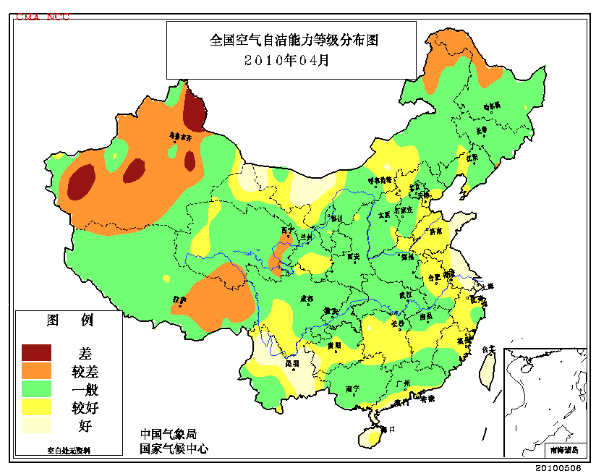
图16 2010年4月全国空气自洁能力等级分布图

四、 下月预评估

1、东北地区春季以来气温明显偏低，降水偏多，土壤湿度大，春播延迟，预计5月东北大部气温仍然持续偏低、降水偏多，要及时翻耕散墒，提高地温，争取春播顺利进行，同时要注意低温阴雨天气对农业生产的不利影响。
2、青海玉树地震灾区5月降水量明显增多，需预防降水对灾区人民生命财产安全的危害及灾后重建工作的影响。
3、5月我国强对流天气将增加，应防范局地强降水、大风、冰雹、雷电等突发性气象灾害及次生、衍生灾害，特别是上海世博会要做好相应防汛减灾工作。另外，5月，华南已进入汛期，暴雨天气增多，各地应做好暴雨洪涝防御工作。
4、5月仍是北方多风沙时段，有关部门应及时采取应对措施，减少大风和沙尘天气对于交通运输和农业可能产生的不利影响。
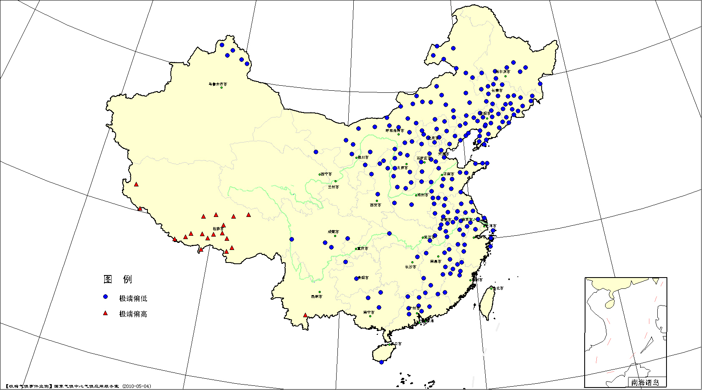
图17 2010年4月平均气温极端偏高偏低站点分布

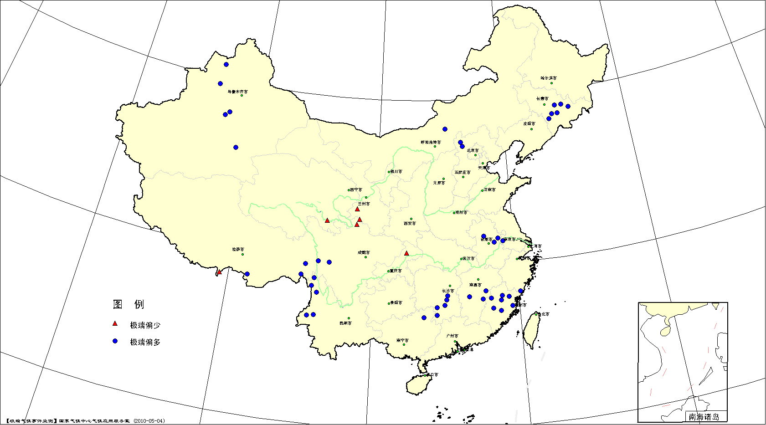
图18 2010年4月降水量极端偏多偏少站点分布
表2 2010年4月全国各省（市、区）月平均气温和降水量特征量统计

要素  地区(站) | 气温（℃） | 气温距平（℃） | Tmin（站） | Tmax（站） | 降水量（毫米） | 降水量距平百分率（%） | Rmin（站） | Rmax（站）
全国（612） | 9.1 | -1.2 | 216 | 19 | 56.1 | 28 | 6 | 45
北京（2） | 10.6 | -3.1 | 2 | 0 | 17.5 | -14.9 | 0 | 0
天津（2） | 11.1 | -2.6 | 1 | 0 | 6.1 | -70.5 | 0 | 0
河北（21） | 9.1 | -3.2 | 16 | 0 | 20.9 | 13.1 | 0 | 2
山西（17） | 9 | -2.5 | 12 | 0 | 30.8 | 33.9 | 0 | 0
内蒙古（43） | 3.1 | -3.3 | 33 | 0 | 14.6 | 44.1 | 0 | 1
辽宁（25） | 6.6 | -3.1 | 22 | 0 | 49.1 | 48.8 | 0 | 0
吉林（26） | 3.8 | -3.4 | 22 | 0 | 52 | 71.6 | 0 | 6
黑龙江（24） | 2.5 | -2.6 | 8 | 0 | 27.8 | 20.3 | 0 | 0
上海（2） | 13.1 | -1.4 | 0 | 0 | 97.5 | 13.1 | 0 | 0
江苏（13） | 11.9 | -2.3 | 13 | 0 | 115.6 | 69.5 | 0 | 1
浙江（17） | 13.8 | -1.6 | 5 | 0 | 166 | 17.3 | 0 | 0
安徽（18） | 12.9 | -2.3 | 16 | 0 | 157.5 | 57.5 | 0 | 3
福建（19） | 16.5 | -1.6 | 7 | 0 | 299.2 | 53.3 | 0 | 8
江西（17） | 15.4 | -2 | 9 | 0 | 324.7 | 45.2 | 0 | 3
山东（24） | 10.3 | -2.4 | 12 | 0 | 31 | 0.2 | 0 | 0
河南（11） | 13.5 | -1.9 | 4 | 0 | 62.7 | 31.8 | 0 | 0
湖北（20） | 15 | -1.4 | 3 | 0 | 123.1 | 17 | 0 | 0
湖南（22） | 15.3 | -1.5 | 1 | 0 | 245.2 | 37 | 0 | 5
广东（26） | 20.1 | -1.8 | 8 | 0 | 196.9 | -1.1 | 0 | 0
广西（15） | 20.2 | -1.6 | 3 | 0 | 168.5 | 31.8 | 0 | 1
海南（7） | 25.5 | -0.1 | 1 | 0 | 96.9 | 15.6 | 0 | 0
四川（41） | 12.7 | -0.5 | 5 | 0 | 54.3 | 8.2 | 0 | 2
重庆（7） | 16.1 | -1.1 | 0 | 0 | 96.1 | -12.5 | 1 | 0
贵州（10） | 14.8 | -1.3 | 1 | 0 | 62.6 | -28.6 | 0 | 0
云南（28） | 19 | 0.8 | 0 | 1 | 87.7 | 64.1 | 0 | 5
西藏（28） | 5.6 | 1.9 | 0 | 18 | 37.1 | 59.4 | 1 | 3
陕西（15） | 11.2 | -1.4 | 5 | 0 | 56.4 | 28.1 | 0 | 0
甘肃（30） | 7.7 | -1.4 | 1 | 0 | 18.5 | 6.9 | 3 | 0
青海（28） | 2.5 | 0.5 | 0 | 0 | 7.2 | -45.6 | 1 | 0
宁夏（10） | 8.5 | -1.6 | 1 | 0 | 20 | 43.5 | 0 | 0
新疆（44） | 10.3 | -1.3 | 5 | 0 | 9.3 | 3.9 | 0 | 5
注：Tmin：月平均气温达到或超过20年一遇的极端偏低站数。
Tmax：月平均气温达到或超过20年一遇的极端偏高站数。
Rmin：月降水量达到或超过20年一遇的极端偏少站数。
Rmax：月降水量达到或超过20年一遇的极端偏多站数。

2010年4月全国主要和极端天气气候事件示意图
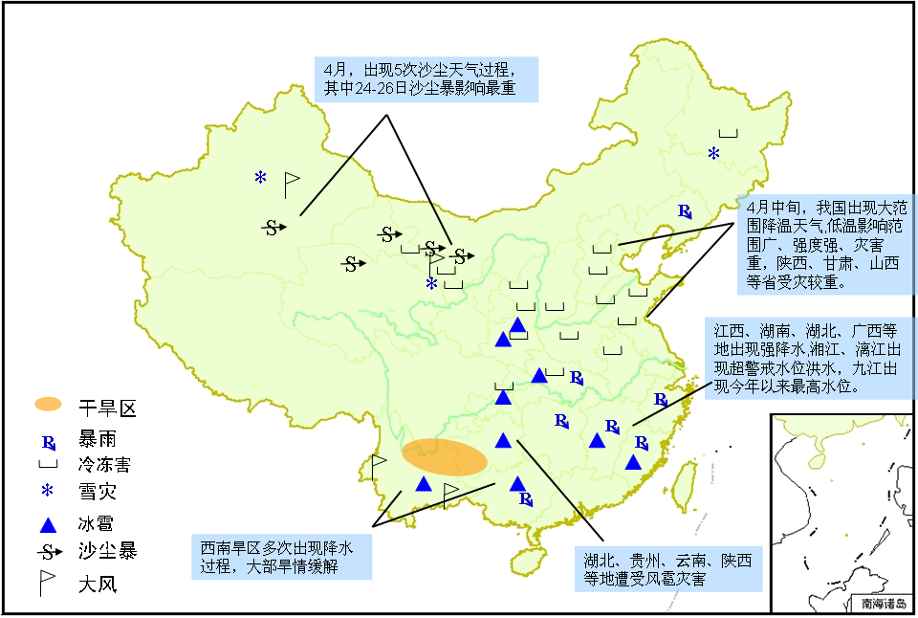

主班：刘秋锋 副班：孙家民 签发：王 凌

